Manual de aplicación



Raul Pedraza

Julen Castillo

Aritz Martinez

2º DAW 2019/20

Índice:

**Login:** **2**

**Principal:** **3**

Crear Empresa: 4

Añadir anuncio: 5

Borrar anuncio: 6

**Perfil:** **7**

# 

# 

# Login:

Se trata del login de la página web. Para poder acceder a la página web hay que loguearse o en su defecto si se dispone ya de un usuario, introducir dicho usuario y contraseña.

Si no se dispone de usuario se deberá clicar en el apartado de registrarse y rellenar el formulario con los datos del usuario. Un vez realizada dicha acción ya se dispondrá de un usuario para poder acceder a la página web.

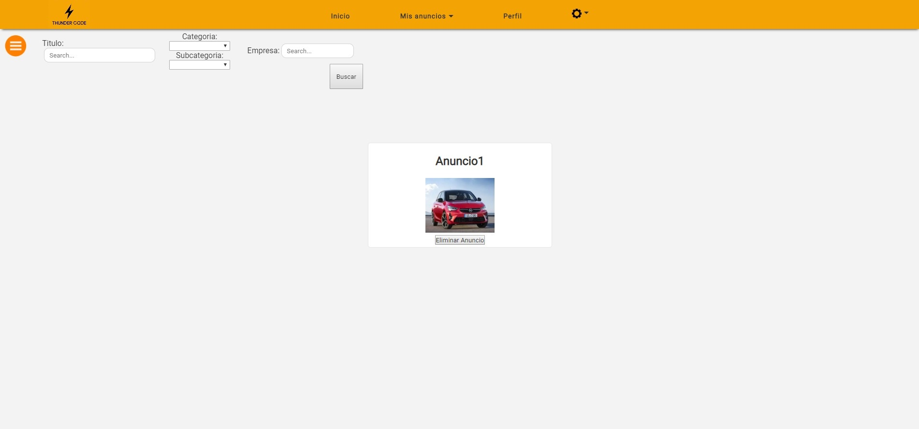

# Principal:

Se trata de la página principal de la web. En la parte superior de la pantalla podemos ver una barra de navegación con la que el usuario puede navegar a las distintas páginas que forman la web.

Justo debajo de la barra de navegación encontramos un filtro con el que poder poder filtrar los anuncios que a continuación se van a mostrar. En caso de querer mostrar solo los anuncios de una categoría concreta tan solo debemos de seleccionar una categoría y darle al botón de filtrar.

De entrada en los anuncios solo se muestra el título y la imagen del anuncio. Si nos interesa saber más de ese anuncio, solo tenemos que hacer clic sobre él y podremos ver más datos del anuncio, tales como la empresa propietaria del anuncio y otros datos de interés.

Por último, en la parte inferior vemos un pie de página con datos de la empresa y datos de contacto.

## Crear Empresa:

Nuestra página web da la opcion de añadir una empresa asociada a un usuario. Para poder realizar esta acción se deberá de clicar en la barra de navegación en el apartado de Mis anuncios, en el que se desplegarán varias opciones, en nuestro caso seleccionaremos la opción de “Crear empresa”.

Para poder asociar la empresa al usuario los datos mínimos a rellenar son: nombre, email y telefono, la direccion es opcional.

Una vez realizada dicha acción el usuario podrá publicar anuncio en nuestra página web.

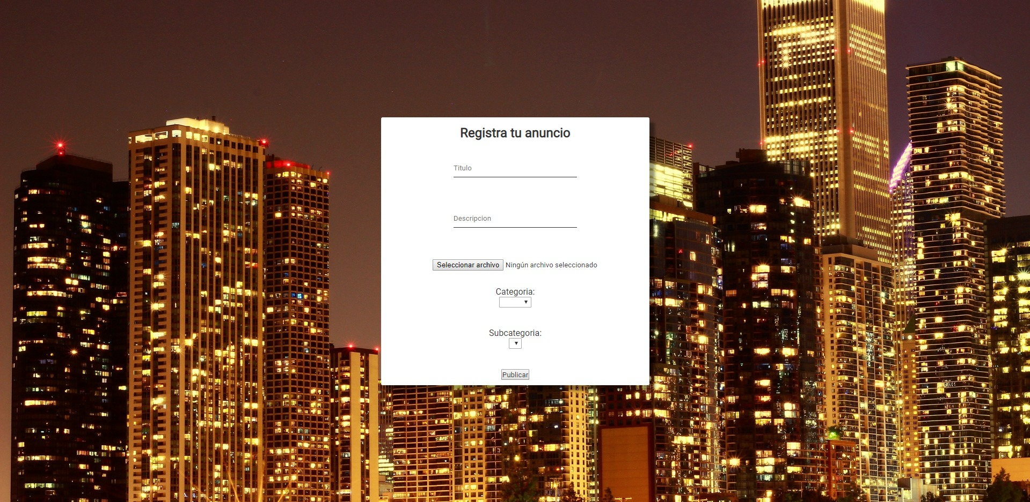

## Añadir anuncio:

Para poder añadir un anuncio tendremos que hacer clic en la barra de navegación en el apartado de “Añadir anuncio”.

A continuación se mostrará un formulario para introducir los datos del anuncio que queremos publicar. Para poder publicar un anuncio los datos mínimos a rellenar son: título, descripción, imagen y categoría, la subcategoría es opcional.

Una vez publicado el anuncio se podrá ver en el página principal de la web. Para poder acceder de forma rápida a la página principal basta con hacer clic en la barra de navegación en el apartado de Inicio.

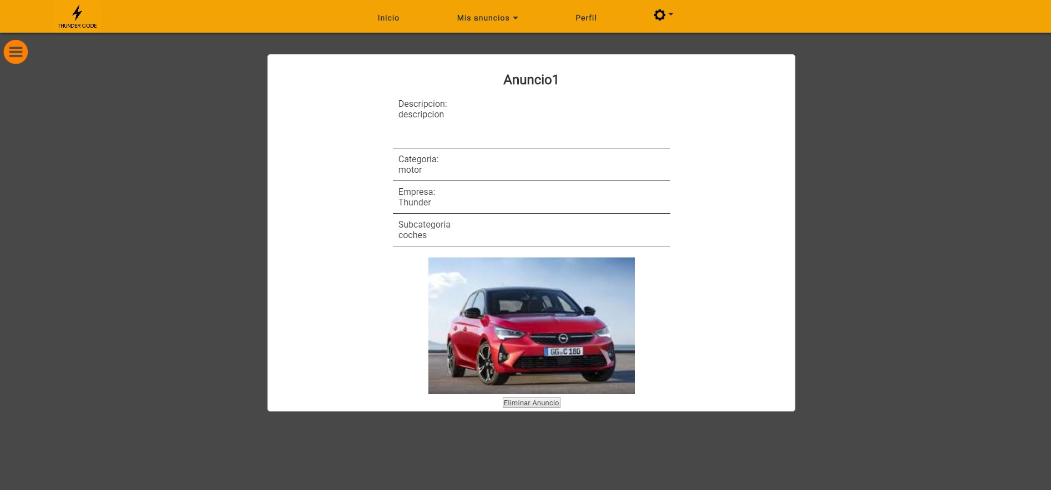

## Borrar anuncio:

Si queremos borrar un anuncio tendremos que hacer clic en la barra de navegación en el apartado de Mis anuncios, en el que se desplegaran varias opciones, en nuestro caso seleccionaremos la opción de “Borrar anuncio”.

Una vez dentro se mostrarán todos los anuncios del usuario logueado con un botón de borrado al lado de cada anuncio. Para borrar un anuncio basta con hacer clic en el botón de “Eliminar anuncio”.

# Perfil:

Si se desea ver los datos del usuario, tendremos que clicar en la barra de navegación en el apartado de Perfil. Si el usuario está asignado a una empresa, además de los datos del usuario, también se podrán ver los datos de la empresa asociada. En caso de no ver estos datos será porque el usuario con el que se ha logueado no está asignado a ninguna empresa, y por lo tanto no podrá publicar ningún anuncio.